SCHWEIZ
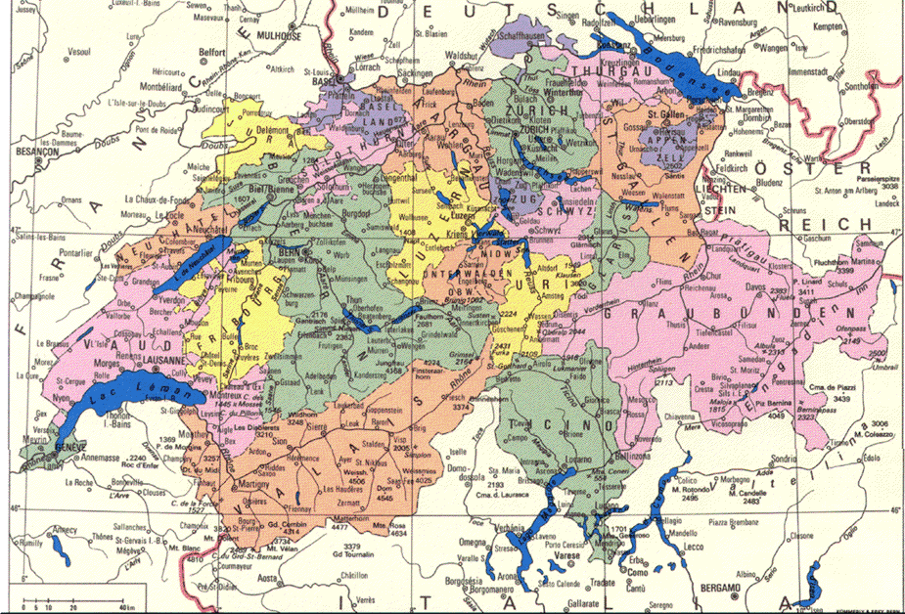

Die Schweiz, amtlich Schweizerische Eidgenossenschaft, ist ein Binnenstaat und Alpenland in Mitteleuropa mit 7,59 Millionen Einwohnern auf 41'285 km². Das Land grenzt im Norden an Deutschland, im Osten an Österreich und das Fürstentum Liechtenstein, im Süden an Italien und im Westen an Frankreich. Die Einwohner sind sprachlich und konfessionell heterogen. Deutsch, Französisch, Italienisch und Rätoromanisch sind die vier offiziellen Landessprachen; 41 Prozent der Schweizer Bürger sind römisch-katholisch und 40 Prozent evangelisch-reformiert. Die Schweiz wird darum manchmal als «Willensnation» bezeichnet.

Die Schweiz ist mit einem Bruttoinlandsprodukt von 58'000 Schweizer Franken (38'000 Euro) pro Einwohner und Jahr eines der wirtschaftsstärksten Länder der Welt. Drei Viertel der Erwerbstätigen sind im Dienstleistungssektor tätig, die Städte Zürich und Genf stehen zuoberst auf der Rangliste der Städte mit der höchsten Lebensqualität.ie Eidgenossenschaft existiert als loser Staatenbund seit dem 13. Jahrhundert. Dem Nationalmythos zufolge wurde sie Anfang August 1291 auf der Rütliwiese zur Gründung beschworen. Die Schweiz in ihrer heutigen Form als föderalistischer Bundesstaat wurde mit der Bundesverfassung von 1848 geschaffen. Sie gliederte sich in 26 Kantone (Gliedstaaten), wobei der Kanton Jura erst 1979 gebildet wurde. Die aussenpolitische Neutralität der Schweiz ist seit dem Wiener Kongress 1815 völkerrechtlich anerkannt. Heute ist das Land Mitglied der EFTA, des Europarats, der Welthandelsorganisation (seit 1995; seit 1959 Mitglied der Vorläuferorganisation GATT), der UNO (seit 2002), des Schengener Abkommens, nicht aber der Europäischen Union.

Küche

Die Schweizer Küche verbindet Einflüsse aus der Deutschen, Französischen und Norditalienischen Küche. Sie ist jedoch regional sehr unterschiedlich, wobei die Sprachregionen eine Art Grobaufteilung bieten. Viele Gerichte haben allerdings die örtlichen Grenzen überschritten und sind in der ganzen Schweiz beliebt.

Rösti - Typische Schweizer Gerichte sind das Käsefondue, Raclette, Älplermagronen und Rösti. Letzteres hat auch den Röstigraben definiert. Östlich dieser Grenze gehört Rösti zu den populärsten Nationalgerichten, westlich davon nicht. Das heute weltweit bekannte Birchermüesli wurde um 1900 von einem Schweizer Arzt, Dr. Maximilian Bircher-Benner in Zürich entwickelt. Die Honig-Mandel-Nougat Schokolade Toblerone wird seit über 100 Jahren nur in Bern hergestellt und von dort aus in über 120 Länder verkauft.

Sehr beliebte Schweizer Produkte sind Schweizer Käse sowie Schweizer Schokolade. Zu lokalen Spezialitäten gehören etwa: Basler Läckerli, Vermicelles, Appenzeller Biber, Meringue, die Aargauer Rüeblitorte oder die Zuger Kirschtorte.

In der Schweiz sehr beliebt ist das Süssgetränk Rivella. Das im Aargau produzierte Getränk konnte sich international allerdings bis jetzt nur in den Niederlanden durchsetzen. Auch die Ovomaltine ist eines der beliebtesten Schweizer Getränke. Im Gegensatz zu Rivella hat sich Ovomaltine allerdings weltweit verbreitet, mehrheitlich unter dem Namen Ovaltine.

Kultur

Die Kultur ist von den Nachbarländern beeinflusst, aber über die Jahre hat sich eine eigenständige Kultur entwickelt. Die Aufteilung der Schweiz in mehrere Sprach- und somit auch Kulturregionen macht es schwierig, von einer einheitlichen Schweizer Kultur zu sprechen. Die drei grösseren Sprachregionen werden von den jeweiligen Nachbarländern sowie von den angelsächsischen Ländern stark beeinflusst, während die rätoromanische Kultur keinen «grossen Bruder» hat. Touristische Attraktionen sind auch die Seen: der Genfer See, Der Zurichsee, der Vierwaldstätter See, der Thuner Se.

Landwirtschaft und Rohstoffe

In den gebirgigen Regionen dominieren die Viehzucht und Milchwirtschaft. Im Mittelland dagegen liegt der Schwerpunkt beim Getreide-, Kartoffel- und Rübenanbau. In der Ostschweiz wie auch im Wallis kommt Obst dazu. Vorwiegend in der Romandie wird Weinbau betrieben. Abgebaut werden in der generell rohstoffarmen Schweiz Kies, Kalk, Ton, Granit und Salz.
Ein wichtiger Rohstoff der Schweiz ist die Wasserkraft, die über 500 grösseren und kleineren Speicherkraftwerke und Laufkraftwerke decken rund zwei Drittel des Schweizer Elektrizitätsbedarfs.

Gewerbe und Industrie

Der grösste Teil des Bruttoinlandsproduktes wird im sekundären und tertiären Sektor erwirtschaftet.
Im sekundären Sektor dominieren die Uhrenindustrie, der Maschinenbau und die Textilindustrie. Letztere hatte im 19. Jahrhundert eine enorme Bedeutung, heute ist sie eher ein Nebenzweig. Bekannt ist die Schweiz zudem für die Herstellung von Präzisionsinstrumenten und -apparaten sowie für die Chemie- und Pharmaindustrie und die Nahrungsmittelherstellung. Immer wichtiger wird auch die Medizintechnik.

Použitá literatúra:
Wikipédia – Slobodná encyklopédia.[online], [citované 10. 01. 2009]. Dostupné na internete:
< http:// de.wikipedia.org/wiki/Schweiz >

